Recorte y pegue la siguientes definiciones y ejemplos en el cuaderno. Serán explicados en la clase con la profesora. Leer las deficiones y los ejemplos.

26-07-24

Máximo común divisor
El máximo común divisor, . de dos o más números es el mayor número que divide a todos de manera exacta.

Cálculo del máximo común divisor
- Se descomponen todos los números en factores primos.
- Se toman los factores comunes con menor exponente.
- Se multiplican los factores comunes con menor exponente.
Ejemplo: Hallar el de: y .
- Descomponemos los números en factores primos
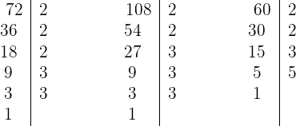
Así, los números se escriben de la forma
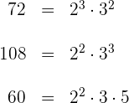
- Los factores comunes con menor exponente son
- Para calcular el multiplicamos los factores comunes con menor exponente
Hay que notar que si un número es divisor de otro, entonces éste es el de ambos
Ejemplo: El número es divisor de , por lo que

Mínimo común múltiplo
El mínimo común múltiplo es el menor de todos múltiplos comunes a varios números, excluido el cero.

Cálculo del mínimo común múltiplo
- Se descomponen los números en factores primos.
- Se toman los factores comunes y no comunes con mayor exponente.
- Se multiplican los factores comunes y no comunes con mayor exponente.
Ejemplo: Hallar el de: y .
- Descomponemos los números en factores primos
Así, los números se escriben de la forma
- Los factores comunes y no comunes con mayor exponente son
- Para calcular el multiplicamos los factores comunes y no comunes con mayor exponente
Así, es el menor número que puede ser dividido por y .
Hay que notar que si un número es múltiplo de otro, entonces éste es el de ambos
Ejemplo: El número es múltiplo de , por lo que

